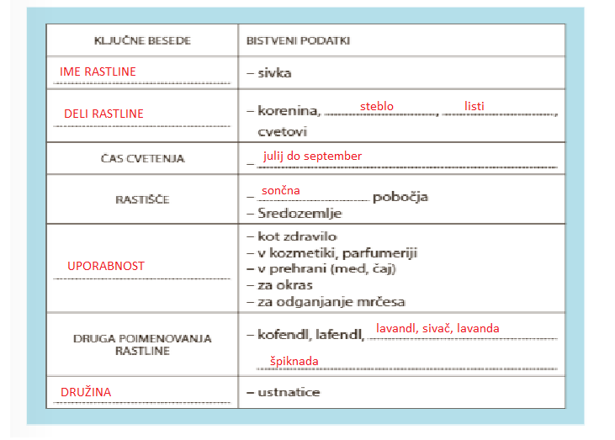
REŠITVE
2.naloga/str. 25
4. naloga/ stran 25
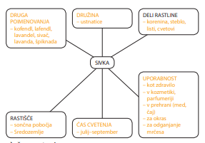

5. naloga/ str. 26
a) čas cvetenja
b) deli rastline
c) uporabnost
č) rastišče
d) družina

RAZMISLI IN ODGOVORI stran 27
DRUŽINA
DRUGA
POIMENOVANJA
DELI RASTLINE

OPIS RASTLINE
ČAS
CVETENJA
RASTIŠČE
UPORABNOST

